Министерство образования и науки Российской Федерации
Федеральное государственное бюджетное образовательное
учреждение высшего образования
«ТОМСКИЙ ГОСУДАРСТВЕННЫЙ УНИВЕРСИТЕТ СИСТЕМ УПРАВЛЕНИЯ И РАДИОЭЛЕКТРОНИКИ» (ТУСУР)

Кафедра автоматизации обработки информации

УТВЕРЖДАЮ
Зав. кафедрой АОИ
__________Ю.П. Ехлаков
«___»____________2017 г.

ФУНКЦИОНАЛЬНОЕ И ЛОГИЧЕСКОЕ ПРОГРАММИРОВАНИЕ
Методические указания к лабораторным работам
для студентов направления 09.03.04
«Программная инженерия»
Часть 2

Разработчик:
к.т.н., доцент каф. АОИ
____________Н.Ю. Салмина

2017
СОДЕРЖАНИЕ

Введение………………………………………………………..….… 3
1. Лабораторная работа 1. Основы языка Пролог. Создание простейших функций …КОНТРОЛЬНАЯ РАБОТА!!! ……………………..………………........ 4
2. Лабораторная работа 2. Разработка программ……………….....10
3. Лабораторная работа 3. Графы и деревья………………………..15
4. Лабораторная работа 4. Работа с БД …………………………….18
5. Методические указания для выполнения самостоятельной работы ……………………………………………………………..23
6. Список литературы …………………………………………….…24

ВВЕДЕНИЕ

Цель дисциплины – ознакомление студентов с основами логического программирования на примере языка Пролог, принципами структурирования знаний в виде фактов и правил, а также формирование у студентов профессиональных знаний и практических навыков по разработке и созданию интеллектуальных систем с помощью языка логического программирования Пролог.
Связь дисциплины с другими учебными дисциплинами. Предшествующими дисциплинами, формирующими начальные знания, являются: "Дискретная математика", "Информатика и программирование", "Технологии программирования".

Изучение дисциплины рассчитано на два семестра и включает в себя: теоретический раздел (изучение теоретического материала); практический раздел (выполнение лабораторных и контрольных работ); выполнение курсовой работы; итоговый контроль результата изучения дисциплины. Данное пособие содержит в себе методические указания и варианты заданий для лабораторных работ, самостоятельной работы и курсовой работы. В качестве итогового контроля изучения дисциплины является экзамен и дифференцированный зачет по курсовой работе.
Для допуска к сдаче экзамена необходимо выполнить все лабораторные работы. Студент может получить экзамен автоматом в случае, если он набирает необходимое количество баллов по рейтингу. В случае, если студент не набирает необходимое количество баллов по рейтингу, экзамен сдается при наличии допуска.
Подробное положение о рейтинге находится в рабочей программе дисциплины, а также расположено на кафедральном учебном сервере.

1. ЛАБОРАТОРНАЯ РАБОТА 1. ОСНОВЫ ЯЗЫКА ПРОЛОГ. СОЗДАНИЕ ПРОСТЕЙШИХ ФУНКЦИЙ

Цель работы.
Целью данной работы является знакомство со средой визуальной разработки Visual Prolog и получение первичных навыков работы в этой среде путем написания простейших процедур.
Методические указания.
Для работы в среде Visual Prolog. Необходимо создать проект.
Для создания проекта требуется определить некоторые (не предопределенные) опции компилятора Visual Prolog. Для этого выполните следующие действия:
1. Запустите среду визуальной разработки Visual Prolog.
2. Создайте новый проект.
Выберите команду Project | New Project, активизируется диалоговое окно Аррlication Expert.
3. Определите базовый каталог и имя проекта в поле Ргоjесt Name. Щелкните мышью внутри поля Nаmе оf .VРR File. Также установите флажок Мulltiprogram-mer Моdе и щелкните мышью внутри поля Nаmе оf.РRJ File.
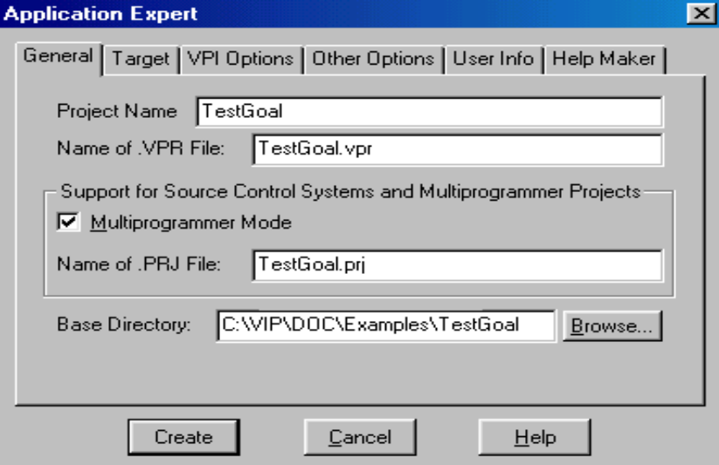
На вкладке Таrget рекомендуется выбрать следующие параметры:
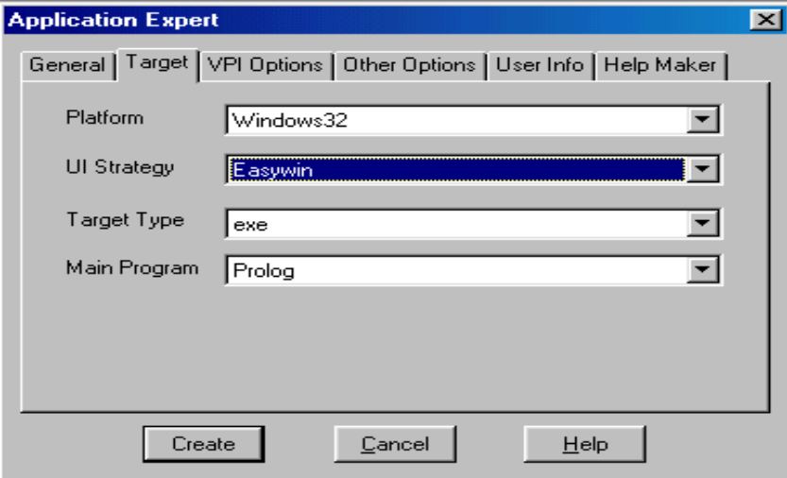
Теперь нажмите кнопку Сгеаtе для того, чтобы создать файлы проекта по умолчанию.
4. Установите требуемые опции компилятора для созданного проекта. Для активизации диалогового окна Соmрilег Орtions выберите команду Орtions | Ргоject | Соmрiler Орtions. Откройте вкладку Wаrnings. Выполните следующие действия:
• установите переключатель Nondeterm. Это нужно для того, чтобы компилятор Visual Рrоlоg принимал по умолчанию, что все определенные пользователем предикаты — недетерминированные (могут породить более одного решения);
• снимите флажки Not Quoted Symbols, Strong Type Conversion Check и Check Type of Predicates. Это будет подавлять некоторые возможные предупреждения компилятора;
•нажмите кнопку ОК, чтобы сохранить установки опций компилятора.
В результате этих действий диалоговое окно Соmрilег Орtions будет выглядеть следующим образом:
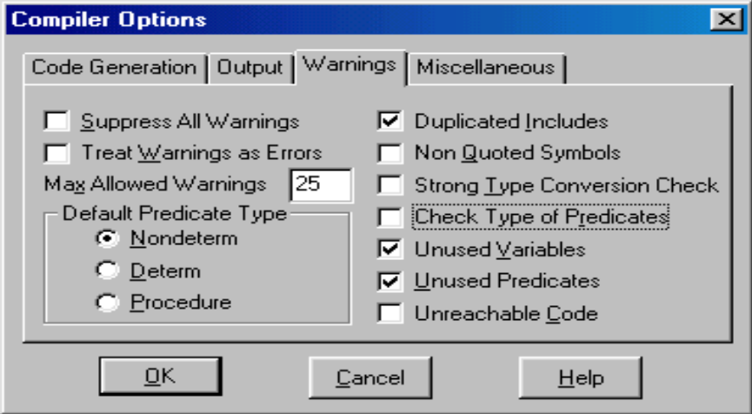

После написания программы и определения цели необходимо запустить программу на выполнение. Для этого можно использовать команду Project | Test Goal (либо комбинацию клавиш <Ctrl>+<G>).
Более подробно работу в среде Visual Prolog – построение, компиляция и выполнение более сложных проектов можно посмотреть в файле «Работа в среде Visual Prolog.doc».

Задание на практику.
- Создать проект.
- Написать предикат/процедуру, указанные в вашем варианте задания. При необходимости можно использовать предикаты работы со списками, рассмотренные на лекциях.
- Протестировать работу написанных процедур.
- Номера заданий указываются преподавателем.

Варианты заданий.

- Определите предикат translate(List1,List2) для преобразования списка цифр (целое число от 0 до 9) в список соответствующих слов, например, следующим образом: translate([3,5,1,3],[three, five, one, three]).
- Напишите предикат p(V, L) - истинный тогда и только тогда, когда список L получается после удаления из списка V всех элементов, стоящих на нечетных местах, например,
?- p([0,a,b,c,d,e,f,g],X).
X=[a,c,e,g]
- Определите предикат ordered(List), который является истинным, если List –упорядоченный список чисел, например ordered([1,5,6,9,12]) – истина.
- Определите предикат p(List1,List2,List3), который из двух списков (возможно разной длины) [a₁, a₂, …, a_{n}] и [b₁, b₂, …, b_{n}] создает список арифметических выражений [a₁+b₁, a₂+b₂, …, a_{k}+b_{k}], где k=min(n,m).
Например, p([1,3,5,7],[2,4,6],[1+2,3+4,5+6]) – истина.

- Определите отношение divideList(List, List1, List2) таким образом, чтобы элементы списка List попеременно распределялись между списками List1 и List2, причем List1 и List2 имели примерно одинаковую длину, например divideList([a,b,c,d,e],[a,c,e],[b,d]) – истина.
- Определите предикат
Split (Numbers, Pozitives, Negatives, Zeroes), который разбивает список чисел на три списка: положительные, отрицательные и нули, например, split([3,-1,0,5,-2],[3,5],[-1,-2],[0]) - истина.
- Даны два упорядоченных по возрастанию списка чисел X и Y. Написать предикат p(X,Y,Z), который в качестве значения переменной Z выдает общий упорядоченный список элементов X и Y. Например,
?– p([1,3,5,7,8], [2,3,5,7],Z).
Z=[1,2,3,3,5,5,7,7,8]
- Определите предикат p (X, Y), вычисляющий знакочередую-щуюся сумму Y = a₁–a₂+a₃–a₄ +...+(–1)^{k} a_{k} для списка X, имеющего вид [a₁, a₂,..., a_{k}].
- Напишите предикат p(X, N, L) - истинный тогда и только тогда, когда L - список из N раз повторенных элементов X.
Например: ?- p(a,5,X). X=[a,a,a,a,a]
- Напишите предикат p(+X, +N, ?Y), осуществляющий циклическую перестановку элементов в любом списке на N позиций (знак N говорит о направлении сдвига). Подсказка: используйте рекурсию по N; базовые случаи: N=0, N=1, N= –1.
?– p([a,b,c,d],1,Y).
Y=[d,a,b,c]
?– p([a,b,c,d,e,f],2,Y).
Y=[e,f,a,b,c,d]
?– p([a,b,c,d],–1,Y).
Y=[ b,c,d,a]
- Напишите предикат, который из данного списка строит список списков его элементов, например, [1,2,3,4,5] => [[1],[2],[3],[4],[5]].
- Определите предикат p(U, V, L) - истинный тогда и только тогда, когда список L есть список всех элементов списка U, не содержащихся в списке V.
- Напишите предикат, который проверяет, являются ли все элементы числового списка положительными.
- Напишите предикат p(L, N) - истинный тогда и только тогда, когда N - предпоследний элемент списка L, имеющего не менее двух элементов.
- Напишите предикат p(V, L) - истинный тогда и только тогда, когда список L получается после удаления из списка V всех элементов, стоящих на четных местах, например,
?- p([a,b,c,d,e,f,g],X).
X=[a,c,e,g]
- Напишите предикат p(S,X,Y), который выдает Yes тогда и только тогда, когда X и Y являются соседними элементами в списке S.
- Существует следующее правило для високосных годов (годы с 366 днями):
- год, делимый на 4, - високосный год (например, 1972);
- но: если он делится на 100, это не високосный год (1900);
- но: если он делится на 400, это - високосный год (2000).
Напишите предикат p( N), который выясняет, является ли год N високосным.
- Определите предикат p (N, S), вычисляющую сумму S = 1*2*3 + 4*5*6 +... + (n–2)*(n–1)*n, где n кратно 3.
- Напишите новую версию процедуры "предок", которая вырабатывает список представителей всех промежуточных поколений, располагающихся между предком и потомком. Предположим, например, что Генри является отцом Джека, Джек - отцом Ричарда, Ричард - отцом Чарльза, а Чарльз - отцом Джейн. При запросе о том, является ли Генри предком Джейн, должен выдаваться список, характеризующий родственную связь этих людей, конкретно: [джек, ричард, чарльз].
- Список, состоящий из целых чисел, иногда удобно представить в виде гистограммы. Напишите предикат p, который отображает список на экран в следующем виде (предполагается, что числа в списке не слишком велики):
?– p([3,4,6,5]).
***
****
******
*****
- Определите предикат p(X,Y), который меняет местами первый и последний элементы списка. Пример:
?- p([a,b,c,d,e,f,g],X).
X=[g,b,c,d,e,f,a];
- Напишите предикат prime(N), который определяет, является ли данное натуральное число N простым.
- Определите возведение в целую степень через умножение и деление. Используйте рекурсию по показателю степени.
- Последовательность чисел Фибоначчи 1,1,2,3,5,8,13… строится по следующему закону: первые два числа – единицы; любое следующее число есть сумма двух предыдущих. Напишите предикат, который вычисляет n-е число Фибоначчи.
- Напишите предикат, который формирует список делителей заданного натурального положительного числа.
- Напишите предикат p(N, V, L) – истинный тогда и только тогда, когда список L получается после удаления N-го элемента из списка V.
- Вычисление с днями недели. Обозначим дни как 0 = воскресенье, 1 = понедельник, ..., 6 = суббота. Определите предикат p( S, N, R), который вычисляет какой будет день недели через N дней, если сегодня день недели S.

- Напишите предикат p(L, N1, N2, R), который удаляет элементы списка L с позиции N1 до позиции N2 включительно.

2. ЛАБОРАТОРНАЯ РАБОТА 2. РАЗРАБОТКА ПРОГРАММ.

Цель работы.
Целью данной работы является знакомство с рекурсией и принципами построения рекурсивных функций.

Методические указания.
В процессе выполнения лабораторной работы необходимо написать программу, выполняющую действия, описанные в вашем варианте задания. Количество необходимых предикатов, их входные и выходные параметры определить самостоятельно, исходя из задания.

Задание на практику.
Требуется составить программу на Прологе, по мере необходимости используя дополнительные предикаты.

Варианты заданий.

- Простейшая система кодирования сообщений заключается в замене каждой буквы сообщения на букву, находящуюся на N-й по отношению к ней позиции в алфавите. Например, для N=2 буква “a” заменяется буквой “c”, буква “y” –– буквой “a” и т.д. Напишите процедуру для предиката шифратор, который берет шифруемое слово и целое число и выдает слово, представляющее шифр данного слова, полученный с помощью указанного метода. N может быть любое неотрицательное целое число.

- Напишите предикат p(X,Y,W,R), осуществляющую замену элементов списка X на соответствующие элементы списка Y в списке W, например,
?- p([1,2],[10,20],[1,6,4,2,7,8,1],X).
X=[10,6,4,20,7,8,10];

- Определите предикат p(+V, +N, –L) - истинный тогда и только тогда, когда L - список элементов списка V, встречающихся в нем не менее N раз. Проверьте работу этого предиката на примере [a, a, b, a, c, b, c, a, b, b, d, a, b] для N=1,2,5,0.

- Написать программу, которая возвращает список (m1 m2 m3), состоящий из трех наибольших элементов исходного числового списка s: m1>=m2>=m3. Исходный список содержит не менее трех элементов.

- Определить предикат p(X,Y), где Х – одноуровневый список. Предикат должен подсчитывать количество вхождений в список каждого атома и выдавать результат в виде списка списков Y: (a s v d s s a v) ==> ((a 2) (s 3) (v 2) (d 1))

- Написать программу, осуществляющую перевод десятичного числа в любую заданную систему счисления (двоичную, восьмеричную и т.п.)

- Определить предикат two_lists(A,B) где А и В – числовые списки. Предикат должен проверять, выполняется ли следующее соотношение между элементами списков: bi=ai+1; a_{i+1}=2*b_{i}

- Определить предикат form(A,B,C,Y). A – это множество – список целых чисел, B и C – целые числа. Предикат должен формировать список Y трех подмножеств данного множества, определяемых следующим образом:
  - Четные числа множества;
  - Числа множества, являющиеся квадратами числа;
  - Все числа b<=ai<=c.
Например: (f `(1 2 3 4) 0 2) => ((2 4) (1 4) (1 2))

- Напишите программу, формирующую список простых чисел на заданном интервале.

- Задан числовой список. Написать программу, подсчитывающую среднее значение элементов списка, за исключением максимального и минимального элементов.

- Написать программу, осуществляющую перевод числа, представленного в любой заданной системе счисления (двоичной, восьмеричной и т.п.), в десятичную систему счисления.

- Задан список вида ((A1 N1)(A2 N2)…(AK NK)), где Ai – символьный атом, Ni – число. Написать программу, возвращающую список из двух символьных атомов исходного списка (Ai Aj) с максимальным произведением Ni*Nj.

- Напишите предикат p(S, L, N), который вычисляет, сколько раз список S входит в список L, как подсписок.
Пример:
?- p([a,b,c],[a,a,b,c,d,a,b,b,c,c,a,b,c],N).
N = 2
- Последовательности Улама. Определим последовательность x0, x1, x2, ... следующим образом: x0 - произвольное нечетное число, отличное от единицы. При n > 0 имеем xn = u(xn–1)), где u - функция Улама, определяемая как
u(x) =x/2, если x четно,
u(x) = 3x + 1, если x нечетно.
Последовательность заканчивается, когда в ней встречается значение 1. Вот последовательность, которую мы получим, исходя из значения 7: 7, 22, 11, 34, 17, 52, 26, 13, 40, 20, 10, 5, 16, 8, 4, 2, 1.
Напишите предикат p(N, L), который для данного нечетного N вычисляет L последовательность Улама, начинающуюся с N

- Напишите предикат p(X, Y, Q, S) :
X ≡ [x1,x2,...,xn] и Y ≡ [y1,y2,...,ym] - числовые списки, Q - заданное число; предикат p - истинный тогда и только тогда, когда S есть сумма вида xi+yj, наиболее близкая к числу Q.

- Для представления римских цифр используются символы: I - один, V - пять, X - десять, L - пятьдесят, C - сто, D - пятьсот, M - тысяча. Для изображения числа с помощью римских цифр используются общеизвестные правила; так, например, 482 - CDLXXXII, 1999 - MCMXCIX. . Напишите предикат p(+N, ?R), который переводит целое число N из диапазона от 1 до 2000 в запись с римскими цифрами; например,
?– p(482, Y).
Y=’CDLXXXII’

- Натуральное число n называется совершенным, если сумма всех его делителей равна 2n. Найдите все совершенные числа, меньшие 1000 (их должно быть 3).

- В старояпонском календаре был принят 60-летний цикл, состоящий из пяти 12-летних подциклов. Подциклы обозначались названиями цветов: зеленый, красный, желтый, белый и черный. Внутри каждого подцикла года носили названия животных: крыса, корова, тигр, заяц, дракон, змея, лошадь, овца, обезьяна, курица, собака и свинья. Например, 1984 год - год начала очередного цикла - назывался Годом Зеленой Крысы.
Составьте программу, которая по заданному номеру года нашей эры печатает его название в старояпонском календаре.

- Определите предикат subsum(+Set,+Sum,?SubSet) такой, что Set является списком чисел, SubSet - подмножеством этих чисел, а сумма чисел в SubSet равна Sum, например:
?- subsum([1,2,5,3,2],5,Sub).
Sub = [1,2,2];
Sub=[2,3];
Sub=[5];

- Напишите предикат p(N, L) - истинный тогда и только тогда, когда список L содержит все последовательности (списки) из N нулей и единиц, в которых никакая цифра не повторяется три раза подряд (нет куска вида XXX).

- Построить программу "сжать", назначение которой - преобразование английских слов в их "звуковой" код. Этот процесс предусматривает "сжатие" примерно одинаково звучащих слов в одинаковый их код - своего рода, аббревиатуру этих слов. Слова "сжимаются" в соответствии со следующими правилами:
- первая буква слова сохраняется;
- все последующие за ней гласные, а также буквы "h", "w" и "y" удаляются;
- сдвоенные буквы заменяются одиночными;
- закодированное слово состоит не более чем из четырех букв, остальные буквы удаляются.
Примеры: сжать(barrington, brng); сжать(llewellyn, ln).

- Определите предикат center(X, N, R) – истинный тогда и только тогда, когда атом R имеет длину N, и атом X располагается приблизительно в центре R, а остальные символы – пробелы (N не меньше длины X). Например,
?– center(ab, 3, X).
X=’ ab‘
?– center(abc, 6, X).
X=’ abc ‘

3. ЛАБОРАТОРНАЯ РАБОТА 3. ГРАФЫ И ДЕРЕВЬЯ.

Цель работы.
Целью данной работы является работа с графами, представленными различными способами и написание предикатов для работы с ними.

Методические указания.
В процессе выполнения лабораторной работы необходимо написать программу работы с графом (деревом), выполняющую заданное действие.

Задание на практику.
Напишите программу, определяющую для графа (дерева) заданную характеристику. При необходимости используйте вспомогательные предикаты.

Варианты заданий.
- Дан неориентированный граф. Написать программу, которая находит в графе максимальный цикл и выдает его в виде списка вершин. Если в графе нет циклов, функция должна сообщать об этом.
- Написать программу, определяющую, связан ли рассматриваемый неориентированный граф.
- Задан неориентированный граф, у которого для каждой дуги задана ее длина: ((a b 12) (s d 3) …). Написать программу, определяющую кратчайший путь между указанными двумя вершинами.
- Написать программу, подсчитывающую количество циклов в неориентированном графе.
- Написать программу, которая проверяет, является ли граф гамильтоновым, и если да, то найти гамильтонов цикл. Цикл в графе называется гамильтоновым, если он содержит все вершины графа ровно по одному разу; граф с таким циклом называется гамильтоновым.
- Написать программу, которая определяет, существует ли путь из А в В в ориентированном графе. Если путь существует, выдать его в качестве результата работы.
- Определите программу, аргументом которой является дерево (не обязательно бинарное!). Функция должна вернуть ветвь с максимальным количеством листьев.
- Написать программу, которая будет строить список смежностей по представлению графа, заданному в виде матрицы смежностей.
- Написать программу, которая ищет заданную вершину в дереве и возвращает список, содержащий предка искомой вершины и ее потомков: (предок (потомок1 потомок2 …)).
- Напишите программу, выясняющую, лежат ли две заданные вершины дерева на одном пути.
- Напишите программу, определяющую эйлеровый путь, начинающийся с заданной вершины неориентированного графа. Путь называется эйлеровым, если проходит все ребра графа по одному разу. Если такой путь не существует – программа должна сообщать об этом.
- Напишите программу, определяющую компоненты связности данного графа. Результатом работы программы должен быть список списков (компонента связности – список вершин).
- Напишите программу, на вход которой подаются два дерева. Программа должна проверять, изоморфны ли данные деревья (Два дерева называются изоморфными, если можно отобразить одно из них в другое, изменением порядка ветвей в поддеревьях).
- Определить функцию, аргументом которой является дерево, подсчитывающую количество листьев в дереве.
- Определить отношение substree(A,B,T1,T2), выполнимое, если двоичное дерево Т2 получено из двоичного дерева Т1 заменой всех вхождений элемента А на элемент В.
- Написать функцию, на вход которой подается дерево, определяющую максимальную глубину дерева.
- Задан граф, у которого для каждой дуги задана ее длина: ((a b 12) (s d 3) …). Написать программу, которая находит две самые удаленные друг от друга вершины.
- Написать программу, которая ищет середину кратчайшего пути между двумя заданными вершинами графа. Функция должна возвращать: список из имени вершины (если между исходными вершинами нечетное количество вершин), список из двух вершин (если четное) и пустой список, если заданные вершины – соседи.
- Определите для бинарного дерева отношение ordered(Tree), выполненное, если дерево Tree является упорядоченным деревом целых чисел, т. е. число, стоящее в любой вершине дерева, больше любого элемента в левом поддереве и меньше любого элемента в правом поддереве. Например, дерево tree(nil, 5, tree(nil, 6, tree(tree(nil, 8, nil), 10, nil))) является упорядоченным.
- Напишите предикат p(T,X,Y,R), который из бинарного дерева T делает бинарное дерево R, совпадающее с T, за исключением того, что вершины дерева, содержащие также в списке X, меняются на соответствующие (по порядку) вершины из списка Y.
Пример,
?– p(tree(nil, 5, tree(nil, 6, tree(tree(nil, 8, nil), 10, nil))),[5,8,7],[50,80,70],R).
R= tree(nil, 50, tree(nil, 6, tree(tree(nil, 80, nil), 10, nil)))

4. ЛАБОРАТОРНАЯ РАБОТА 4. РАБОТА С БД.

Цель работы.
Целью данной работы является получение навыков работы с БД фактов.

Методические указания.
В процессе выполнения лабораторной работы необходимо написать программу работы с БД фактов, выполняющую заданное действие. Исходный файл с фактами можно создавать любым способом. Помните, что строковые данные в файле должны заключаться в кавычки.

Задание на практику.
- Создайте файл с набором предикатов, структура которых определена в вашем задании. Набор фактов должен быть достаточным, чтобы проверить работу вашей программы!
- Напишите программу, выполняющую заданные действия с набором фактов. При необходимости используйте вспомогательные предикаты.

Варианты заданий.
- В файле хранится база фактов о людях в виде предиката: person(<фамилия>,<имя>,<пол>,<дата рождения>). Необходимо отсортировать и вывести на печать людей по возрасту. Выводить: Фамилия дата_рождения.
- В файле хранится база фактов о полетах в следующем виде: fly (<рейс>,<пункт вылета>,<пункт прилета>,<время вылета>,<время прилета>). По заданным Х=«пункт_вылета» и Y= «пункт_прилета» сформировать список возможных рейсов и отсортировать его по времени перелета.
- Результаты соревнований хранятся в виде базы фактов: матч(<команда1>,N1,<команда2>,N2), где Ni – количество голов, забитых командой i. Необходимо сформировать рейтинговую таблицу команд, если победа приносит команде 3 очка, а ничья – 1 очко. В случае одинакового количества очков, рейтинг выше у той команды, которая забила больше голов.
- В файле хранится база фактов о животных в виде предиката: животное(<название>,<ареал_обитания>,<популяция>). Написать программу, которая бы позволяло править данные файла, вводя количество родившихся или умерших животных, а также формировать список вымирающих животных по заданной границе минимальной популяции.
- В файле хранится база фактов о людях в виде предиката: person(<фамилия>,<имя>,<пол>,<дата рождения>). Сформировать и сохранить в другом файле список семей: семья (фамилия, имя_мужа, имя_жены, список_детей). Будем считать, что в список детей попадают люди возрастом менее 18 лет.
- В файле хранится база фактов о полетах в следующем виде: fly(<рейс>,<пункт_вылета>,<пункт_прилета>,<цена>). Для заданных пункта отправления и пункта назначения выдать список всех возможных перелетов (учесть возможность не только прямых рейсов, а и перелетов с пересадками).
- В файле хранится таблица рейтинга спортсменов в виде: спортсмен(<фамилия>,<количество набранных баллов>). Написать программу, позволяющую вводить результаты соревнований в виде: спортсмен – занятое место. Корректировать файл рейтинга спортсменов, учитывая, что за 20-е место дается 1 балл, за 19-е – 2 балла, …, за 1-е место – 20 баллов.
- В файле хранится информация расписания экзаменов в виде: экзамен(<группа>,<предмет>,<преподаватель>,<дата>). Написать программу, позволяющую выбирать информацию по экзаменам для группы/преподавателя, сортируя ее по дате.
- В файле хранится информация о музыкальных инструментах в следующем виде: инструмент(<название>,<группа>,<жанр>). Под группами инструментов подразумеваются: духовые, струнные, клавишные, ударные и т.д. «Жанр» - здесь хранится информация в виде списка, в каких жанрах музыки (поп, рок, классика и т.п.) может быть использован данный инструмент. Написать программу, формирующую: 1) список инструментов, используемых в заданном жанре; 2) какие группы инструментов используются в заданном жанре.
- Рейтинг группы по дисциплине хранится в базе в виде следующего предиката: рейтинг(<фамилия>,[Б1,Б2,…]). Здесь Бi – баллы, набранные студентом. Написать программу, позволяющую добавлять баллы в таблицу рейтинга, а также сортировать группу по суммарному рейтингу.
- В файле хранится база фактов о полетах в следующем виде: fly(<рейс>,<пункт_вылета>,<пункт_прилета>,L). Здесь L – список дней, по которым летает данный рейс, например, L=[ежедневно], L=[пон,среда,птн]. Для заданных пункта отправления, пункта назначения и дня вылета выдать все возможные перелеты (возможно, с пересадками).
- В файле хранятся результаты сессии группы в следующем виде: студент(<фамилия>,[[Экз1,Оценка1],…[ЭкзN,ОценкаN]]). Написать программу, выдающую список отличников, хорошистов, студентов с тройками и должников (оценку по не сданному экзамену можно отображать как «неуд»).
- В БД фактов (в файлах) хранятся данные по преподавателям и дисциплинам в следующих предикатах: лектор (<фамилия>,<дисциплина>) и студенты(<дисциплина>,<группа>). Написать программу, позволяющую: 1) для заданной группы формировать список преподавателей, ведущих у нее занятия; 2) изменять в предикате «лектор» информацию по преподавателю или по названию дисциплины. Учесть, что при изменении названия дисциплины необходимо корректировать и предикат «студенты».
- В файле хранится информация о музыкальных альбомах в следующем виде: музыка(<исполнитель/группа>,<альбом>,<время_звучания>,<год_выпуска>). Написать программу, позволяющую добавлять новые факты, а также формировать список альбомов по заданному исполнителю, сортируя по году выпуска.
- В файлах хранится информация об актерах и фильмах в следующем виде: актер(<фамилия>,<название_фильма>), фильм(<название_фильма>,<жанр>,<год_выпуска>). Написать программу, формирующую список актеров по жанрам (если актер снимался в фильмах разных жанров, то определять его жанр исходя из максимального количества ролей в фильмах одного жанра).
- В файле хранится информация о приеме врачей в поликлинике в следующем виде: врач(<фамилия_врача>,<фамилия_пациента>,t). Здесь t – время начала приема (под прием отводится полчаса). Написать программу, позволяющую записаться новому пациенту на прием. Для этого сначала вывести на экран свободные часы по запрашиваемому врачу, ввести фамилию пациента и выбранное им время, добавить новый факт в БД.
- В файле хранится информация о книгах в следующем виде: книга(<автор>,<название>,<год_издания>,<цена>). Написать программу, позволяющую формировать список книг заданного автора, сортируя их по году выпуска и цене одновременно.
- В файле хранится информация о соревнованиях по прыжкам в длину: спорсмен(<фамилия>,<попытка>,<длина_прыжка>). У каждого спорсмена есть три попытки. Написать программу, формирующую список результатов – спорсмен + лучшая попытка (максимальная длина), сортируя его по длине прыжка.

5. Методические указания для выполнения самостоятельной работы
5.1. Проработка лекционного материала
Содержание
Концепция и особенности логического программирования. Основы языка Пролог: термы, факты, предикаты. Программа на языке Пролог. Переменные и константы. Сложные термы.
Объекты данных. Сопоставление. Декларативный смысл пролог-программ. Процедурная семантика. Порядок предложений и целей. Взаимосвязь между Прологом и логикой.
Понятие рекурсии. Рекурсивное определение правил. Терминальная ветвь, рекурсивная ветвь. Рекурсия и эффективность. Итерации.
Списки: представление списка, операции над списками, вложенные списки. Бинарные деревья. Операции над структурами данных. Встроенные предикаты. Отсечение. Ввод и вывод. Работа с файлами. Циклы и повторения.
Работа с множествами. Сортировка. Графы: представление графов, поиск пути на графе. Отображение деревьев. Стратегии решения задач: поиск в глубину, поиск в ширину. Вычислительные задачи: системы счисления, ряды и суммы, решения уравнений.

5.2. Темы для самостоятельной проработки
Каждый студент должен самостоятельно изучить следующие темы, вопросы по которым будут включаться в экзаменационные билеты.
1) Грамматики.
2) Вычислительные задачи, головоломки.

6. СПИСОК ЛИТЕРАТУРЫ
1. Функциональное программирование и интеллектуальные системы: Учебное пособие / Салмина Н. Ю. - 2016. 100 с. [Электронный ресурс] - Режим доступа:
https://edu.tusur.ru/publications/6357, дата обращения: 23.05.2017.
2. Зюзьков В.М. Функциональное программирование: учеб. пособие. – Томск : ТМЦДО, 2005. - 140 с. (наличие в библиотеке ТУСУР - 3 экз.)
3. Зюзьков В.М. Логическое программирование: учеб. пособие. – Томск: ТУСУР, 1999. - 116 с. (наличие в библиотеке ТУСУР - 44 экз.)

